**营运部发(2024)219号 签发人：谭莉扬**

**关于白色收纳篮及薇诺娜双11物料的陈列通知**

**二、白色收纳篮陈列**

**所有陈列必须书写货品类别、价签一一对应**

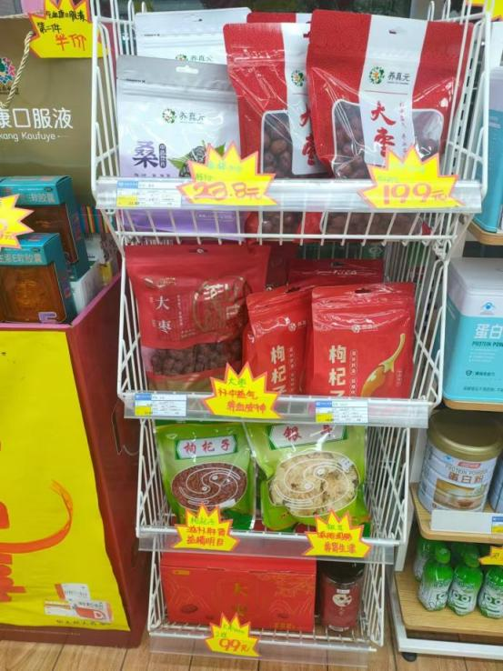 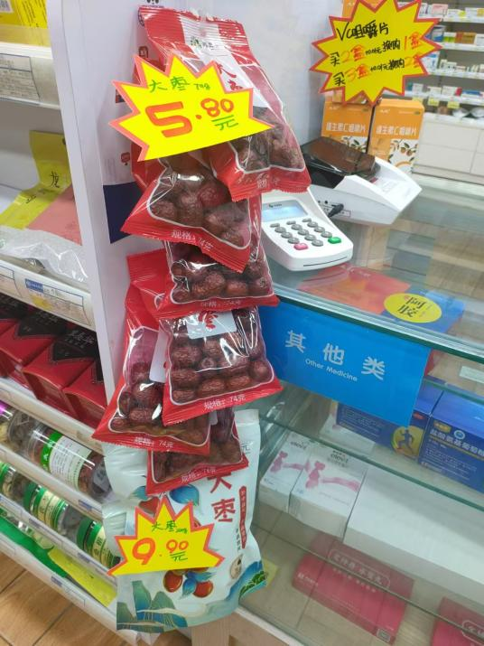

* 门店新到大枣、枸杞新品，门店全部陈列在白色收纳筐内，保证收纳篮的陈列饱满
* 收银台用挂钩陈列小袋大枣
* 下表为有活动的品种清单，门店书写爆炸卡
* 保证多点陈列，随时创造销售机会

|  |  |  |  |  |  |  |  |
| --- | --- | --- | --- | --- | --- | --- | --- |
| 货品ID | **货品名称** | **规格** | **产地** | **盒** | **零售价** | **考核价** | **活动内容 （消费者活动）** |
| 271039 | 大枣 | 500g三边封实惠装 | 河北养真元 | **盒** | 25.8 | 9.9 | **活动价：19.9** |
| 829699 | 大枣 | 200g立体袋装 | 河北养真元 | **盒** | 9.9 | 4.5 | **会员价9.9元** |
| 829702 | 大枣 | 888g礼盒装 | 河北养真元 | **盒** | 58 | 29.6 | **活动：99元/两提** |
| 829782 | 大枣 | 74g | 河北养真元 | **瓶** | 5.8 | 2 | **无** |
| 258972 | 大枣 | 450g瓶 | 河北养真元 | **瓶** | 29.8 | 14 | **无** |
| 829704 | 枸杞子 | 500g八边袋装 | 河北养真元 | **袋** | 58 | 29.9 | **无** |
| 829784 | 枸杞子 | 100g立体袋装 | 河北养真元 | **袋** | 9.9 | 5.9 | **无** |
| 829868 | 枸杞子 | 288g礼盒装 | 河北养真元 | **盒** | 68 | 36.8 | **无** |
| 829701 | 桑椹 | 100g立体袋装 | 河北养真元 | **盒** | 16.5 | 5 | **特价15.9** |
| 829695 | 桑椹 | 150g八边袋装 | 河北养真元 | **袋** | 25.8 | 9.2 | **特价23.8** |

1. 薇诺娜双11宣传
2. Pop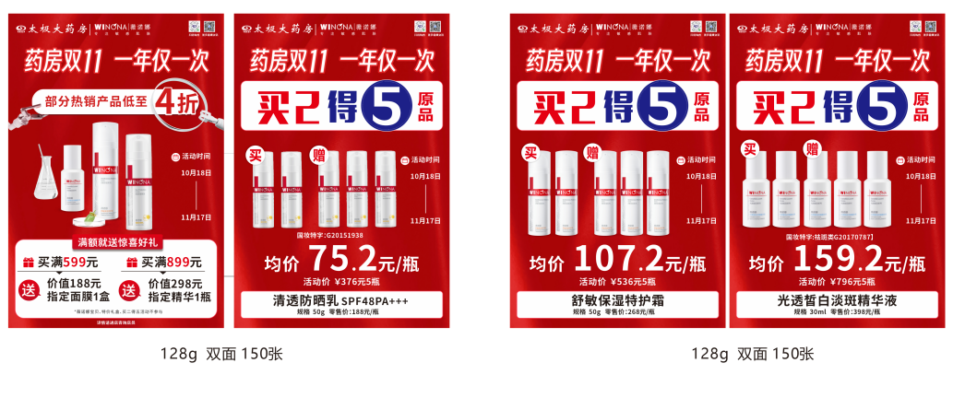
3. 竖式挂条、吊旗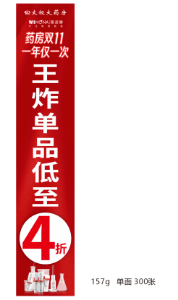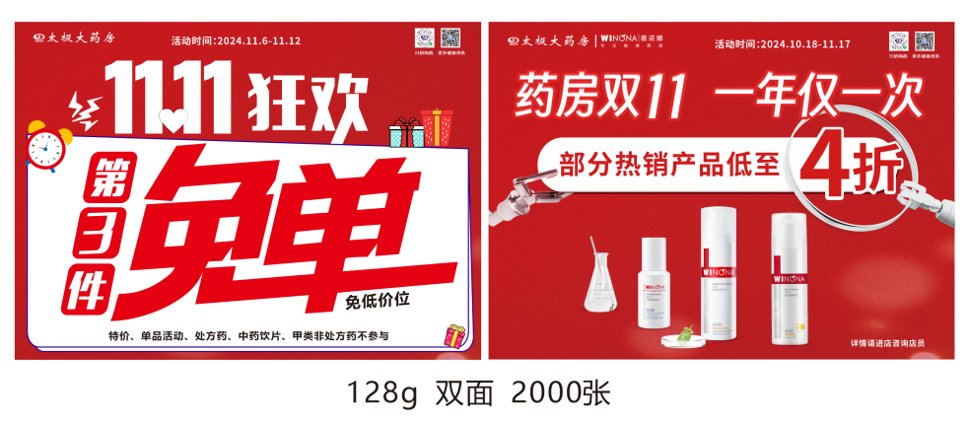
4. 陈列图

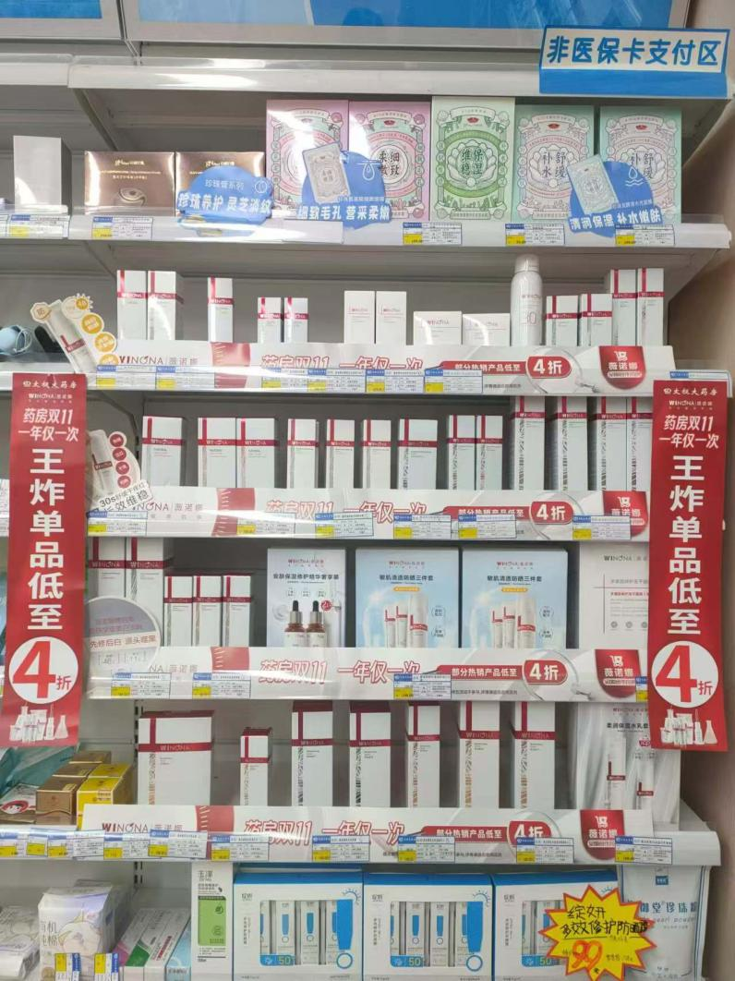

* 薇诺娜双11白色层条及插卡
* 竖式挂条货架两边陈列

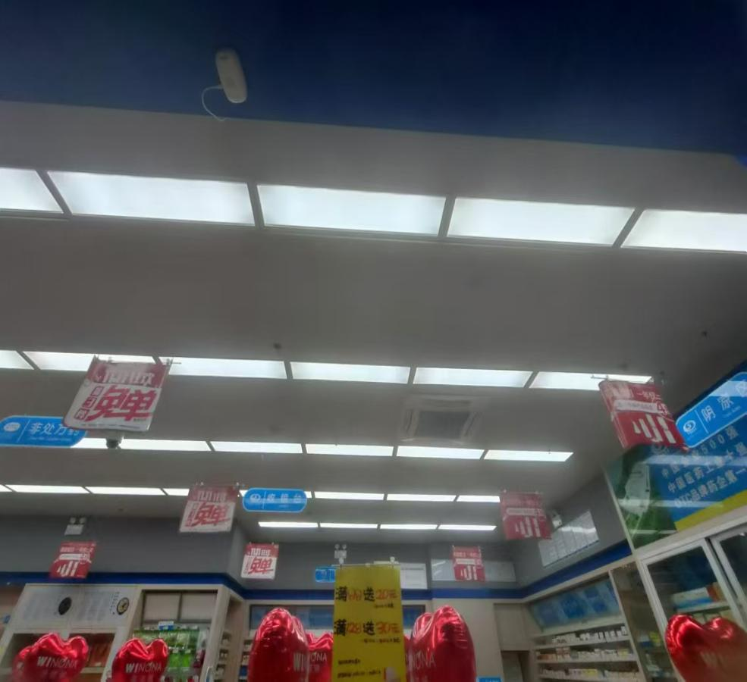

* 吊旗（微暖双11和第三件免单）两面纵向交替陈列
* 替换门店的藿香/百多邦/善存吊旗

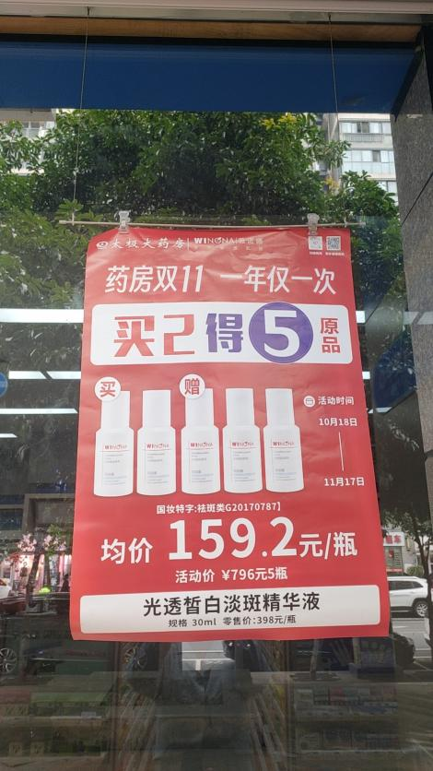 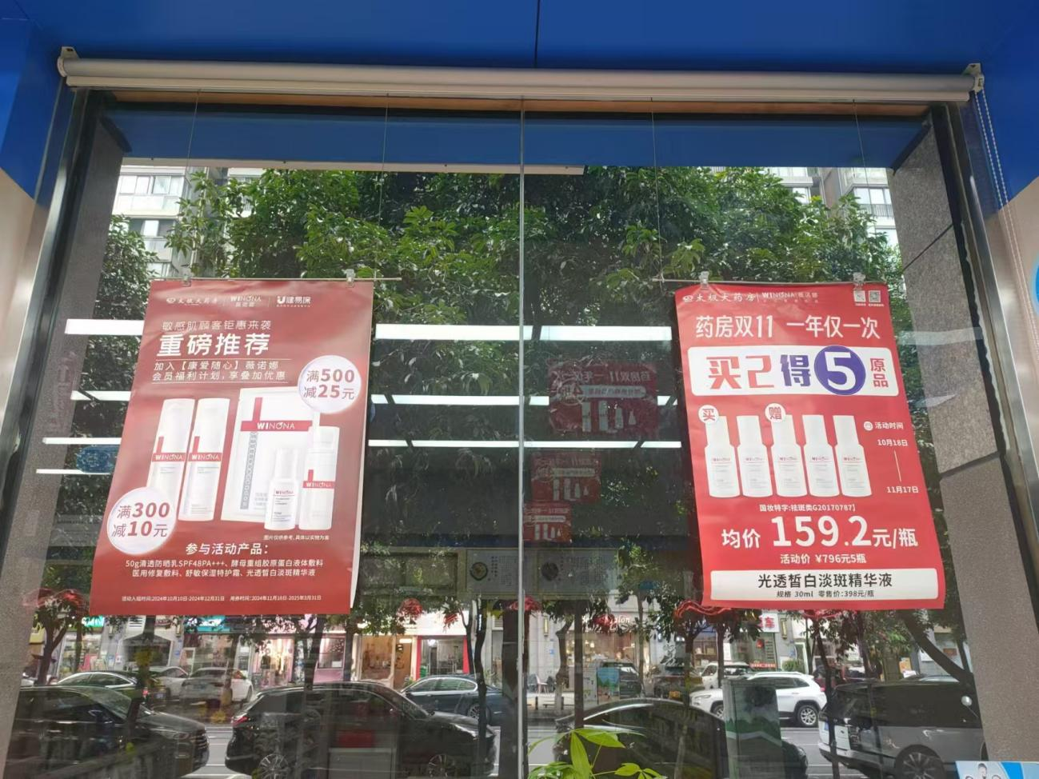

* 橱窗陈列薇诺娜pop（之前配发的白色薇诺娜双11pop不用陈列），主要陈列红色版本

1. 端头灯片

还少丹替换团购季，多维元素片替换博士伦/定坤丹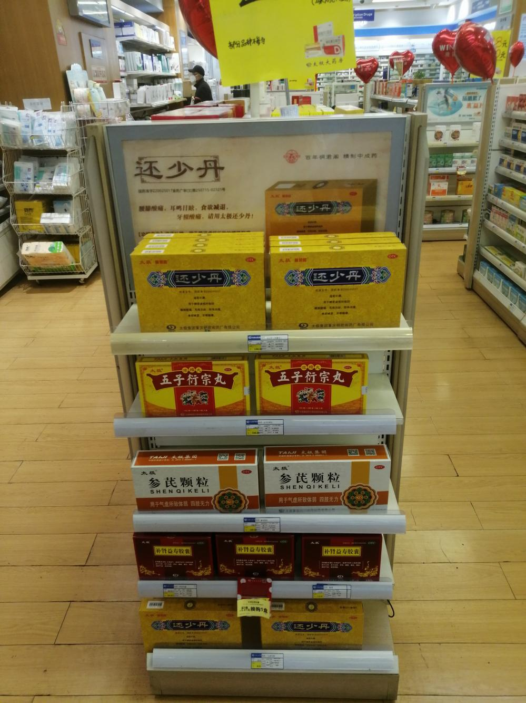 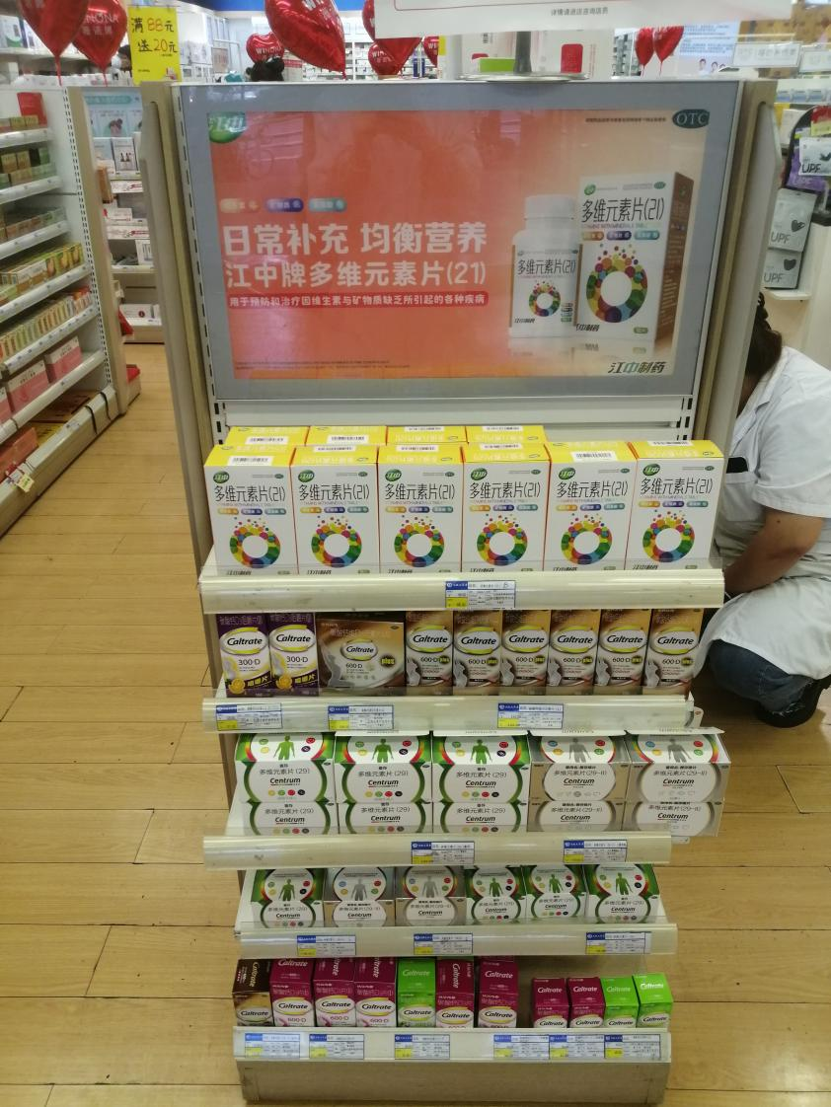

1. 收银台陈列
2. 收银台化妆品首层京润珍珠，替换为【日用品蓝莓叶黄素和熊胆清目眼贴】

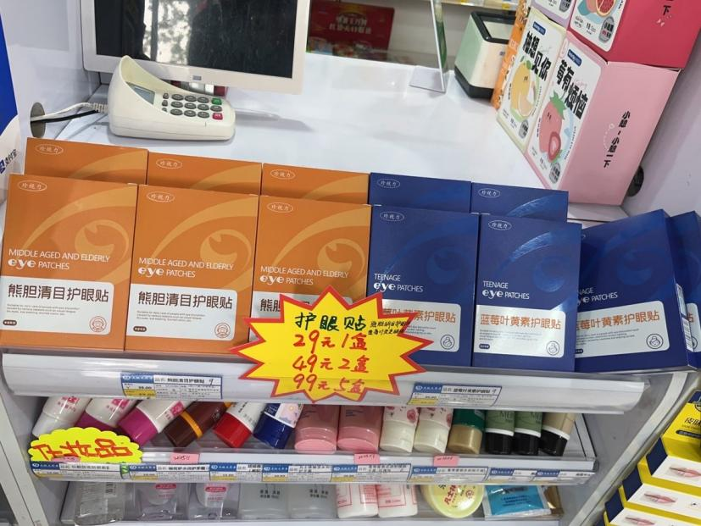

1. 收银台台面陈列陈列蒸汽眼贴，盒子一定要剪开，爆炸卡书写【蒸汽眼贴，2元/贴】，整盒销售最好。

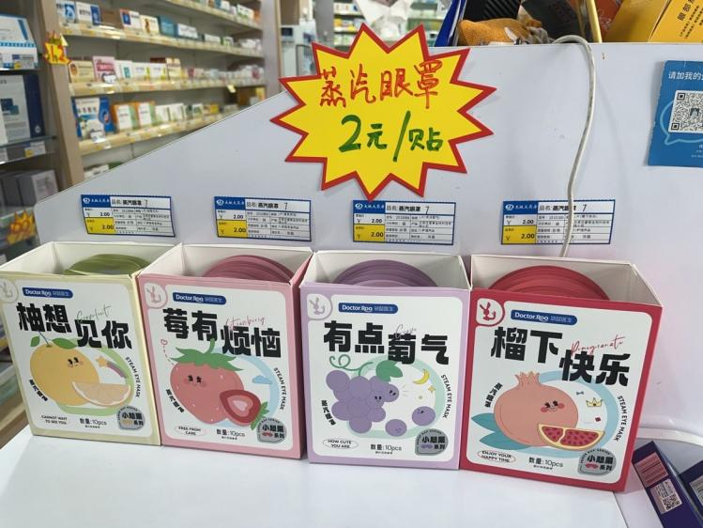

1. 收银台器械类首层，枢颜面膜、水光针、喷雾陈列

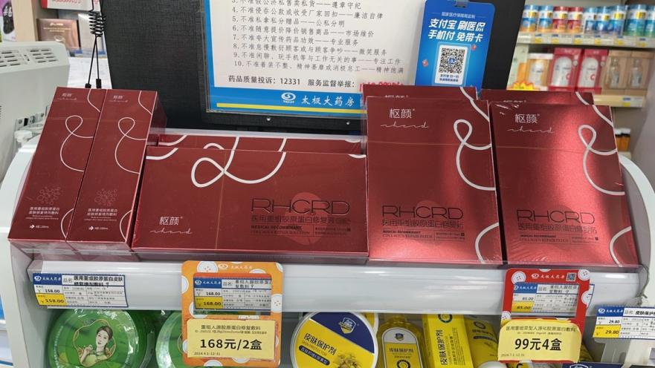

枢颜系列立式展架陈列(枢颜系列品种立架全部展示陈列）

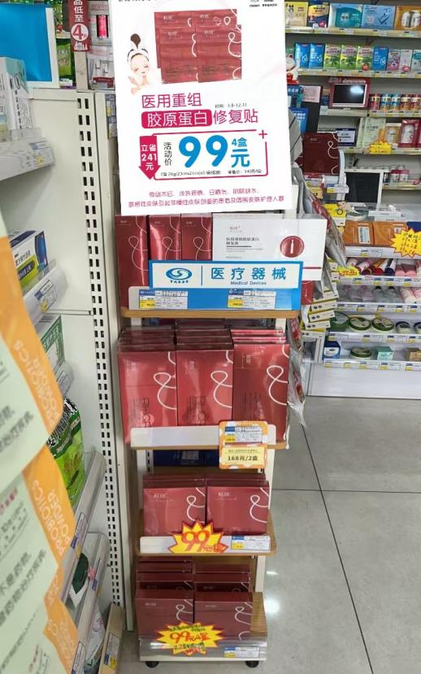

**五、检核**

**门店：**2024年**10月30日下午15点前**完成陈列，片区长要10**月30日下午20点前**在各片区核检，不发、迟发、少发，按30元/店收取成长基金。

**营运部：**于**10月30日下午22点**前在片区群检核。发现门店执行不到位，片区主管未检核的，片区主管上缴成长金10元，门店上缴成长金30元.

**复检**：片区主管现场巡店及药店管家检核。

营运部

2024年10月25日

主题词：白色收纳篮及薇诺娜双11物料 陈列通知

拟稿：张艳 核对：王四维